Studi Numerik Separasi Aliran 3D Akibat Penambahan FFST pada Bidang Tumpu Airfoil Asimetri

Studi Kasus: Airfoil Asimetri British 9C7/22.5C50

Ika Nurjannah¹, Herman Sasongko², Heru Mirmanto³
¹Jurusan Teknik Mesin, Universitas Negeri Surabaya.\
^{2,3} Jurusan Teknik Mesin, Institut Teknologi Sepuluh Nopember
¹Ikajannah@unesa.ac.id
²herman@me.ITS. ac.id
³samir@me.ITS.ac.id

Abstrak—Separasi aliran 3D merupakan bentuk kerugian aliran yang tidak bisa dihindari pada mesin-mesin turbo. Pada kompresor aksial separasi aliran 3D akibat adanya interaksi antara lapisan batas sudu dengan lapisan batas casing atau lapisan batas hub. Akibat dari aliran sekunder menyebabkan penyumbatan aliran (blockage effect) sehingga menyebabkan tekanan pada kompresor menurun. Upaya reduksi aliran sekunder dilakukan melalui penambahan forward facing step turbulator (FFST) pada bidang tumpu. Penelitian ini dilakukan secara simulasi numerik dengan menggunakan bantuan software FLUENT 6.3.26. Parameter yang digunakan pada aliran free stream Re = 1.64 x 10⁵ dan Intensitas Turbulensi Tu = 0,3% untuk mengkaji perbandingan karakteristik aliran pada bidang tumpu airfoil asimetri British 9C7/22.5C50 akibat penambahan forward facing step turbulator (FFST) dan tanpa FFST dengan variasi angle of attack (α) sebesar 0⁰, 8⁰, 12⁰, 14⁰, 16⁰. Hasil penelitian menyebutkan bahwa dengan penambahan FFST dapat meningkatkan intensitas turbulent di daerah dekat dinding yang berubah menjadi momentum, sehingga berdampak pada kemampuan aliran dalam mengatasi adverse pressure di daerah trailing edge dan separasi lebih kebelakang (tertunda) yang mengakibatkan wake lebih kecil. Pada penambahan angel of attack diperoleh posisi saddle point lebih mengarah ke lower side serta attachment line tidak terinduksi oleh horseshoe vortex, sehingga aliran lebih mampu mengikuti kontur bodi, akibatnya curling flow lebih lemah dan wake lebih sempit serta blockage (energy loss) dapat di reduksi. Reduksi energi akibat aliran sekunder melalui FFST paling efektif terjadi pada α = 8° sebesar 7,36 %.
Kata Kunci— Separasi aliran 3D ; Forward Facing Step Turbulator (FFST); energy losses.

Abstract— 3D flow separation is a form of flow loss that cannot be avoided on turbo engines. In the axial compressor, 3D flow separation is due to the interaction between the blade boundary layer and the casing boundary layer or the hub boundary layer. The result of the secondary flow causes blockage of the flow which causes the pressure on the compressor to decrease. Efforts to reduce secondary flow are carried out by adding a FFST to endwall. This research was conducted in a numerical simulation using FLUENT 6.3.26 software. The parameters used in the free stream flow Re = 1.64 x 10⁵ and Turbulence Intensity Tu = 0.3% to assess the comparison of the flow characteristics on the endwall of the British 9C7 / 22.5C50 asymmetric airfoil due to the addition of a FFST and without FFST with variations angle of attack (α) of 0⁰, 8⁰, 12⁰, 14⁰, 16⁰ .The results show that the addition of FFST can increase the turbulent intensity in the area near the wall which turns into momentum, so that it has an impact on the ability of the flow to overcome the adverse pressure in the trailing edge area and further backward (delayed) separation which results in smaller wake. With the addition of the angel of attack, the saddle point position is more directed to the lower side and the attachment line is not induced by the horseshoe vortex, so that the flow is more able to follow the contours of the body, as a result the curling flow is weaker and the wake is narrower and the blockage (energy loss) can be reduced. The most effective energy reduction due to secondary flow through FFST occurs at α = 8 ° at 7.36%.
Kata Kunci— 3D flow separation; Forward Facing Step Turbulator (FFST); energy losses.

PENDAHULUAN
Upaya peningkatan efisiensi pada mesin-mesin turbo saat ini terus berkembang. Berdasarkan teori, aliran yang melintas diantara permukaan dua benda yang saling berdekatan merupakan bentuk dari aliran 3D. Aliran 3D terjadi akibat adanya interaksi antara boundary layer dari permukaan dua benda yang saling berdekatan sehingga menyebabkan terjadinya vortisitas sekunder yang merupakan cikal bakal terjadinya aliran sekunder.
Aliran sekunder pada kompresor aksial terjadi akibat adanya interaksi antara lapisan batas sudu dengan lapisan batas casing atau lapisan batas hub. Akibat dari aliran sekunder menyebabkan penyumbatan aliran (blockage effect) sehingga menyebabkan tekanan pada kompresor menurun. Horlock dan Lakshminarayana [1] menyebutkan, dari kerugian hidrolis total yang terjadi pada kompresor aksial, kerugian akibat aliran sekunder menyumbang sebesar 50% dari kerugian hidrolis total, kemudian kerugian energi akibat gesekan pada dinding annulus sebesar 30% serta kerugian akibat bentuk atau profile sebesar 20%. Berdasarkan data tersebut, aliran sekunder (aliran 3D) merupakan penyumbang losses tertinggi pada kompresor aksial.
Mirmanto dan Sasongko [2] melalui penambahan leading edge fairing terhadap profil NACA 0015, menyebutkan adanya penurunan intensitas horseshoe vortex akibat penambahan leading edge fairing. Namun leading edge fairing kurang sesuai bila pada angle of attack yang tinggi karena dapat mempengaruhi perubahan posisi forward saddle point.
Sherry, dkk [3] dengan penggunaan forward facing step turbulator (FFST), Diperoleh informasi bahwa efek FFST berdampak besar terhadap peningkatan profil kecepatan khususnya pada water channel, sedangkan dampak lebih kecil pada wind tunnel,
Penelitian selanjutnya Nurjannah, dkk [4] pada penelitian dampak FFST terhadap airfoil asimetri dapat meningkatkan intensitas turbulensi di daerah dekat dinding yang mengakibatkan energy loss dapat di reduksi.
Penelitian untuk mereduksi separasi aliran 3D telah cukup banyak dipublikasikan, namun fenomena separasi aliran 3D dengan penggunaan FFST pada bodi tunggal dengan camber 22.5 (tingkat kelengkungan kecil) belum banyak diteliti. Oleh karena itu pengamatan karakteristik aliran bodi tunggal airfoil asimetri british 9C7/22.5C50 dengan penambahan FFST secara simulasi numeric menggunakan variasi angle of attack (α) sebesar 0⁰, 8⁰, 12⁰, 14⁰, 16⁰ untuk mengurangi terjadinya separasi aliran 3D sangat penting untuk dilakukan.
METODE
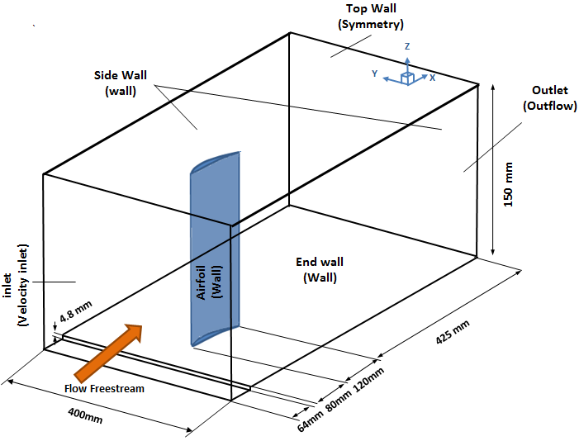
Penelitian ini dilakukan secara simulasi numeric dengan menggunakan bantuan software FLUENT 6.3.26. parameter yang digunakan pada aliran free stream Re = 1.64 x 10⁵ dan Intensitas Turbulensi Tu = 0,3%. Posisi FFST diletakkan pada posisi L/C=2/3 yang mengacu pada Mirmanto, dkk [5]. Selain itu model Viscous yang digunakan k-epsilonStandart, Persamaan turbulen yang digunakan berupa SIMPLEC, dan turbulent dissipation rate berupa 2nd order upwind. Meshing menggunakan quadrilateral atau hexahedron dengan nilai error 0.5.

Gbr 1. Domain Simulasi
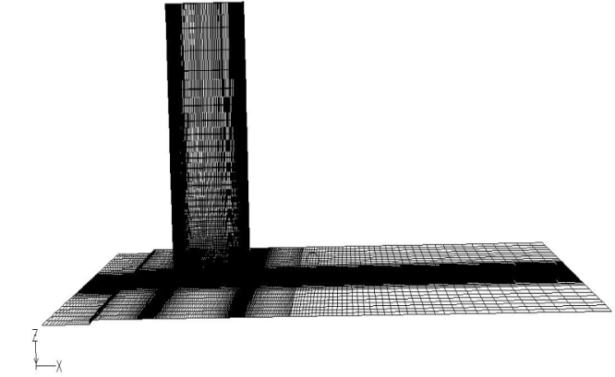
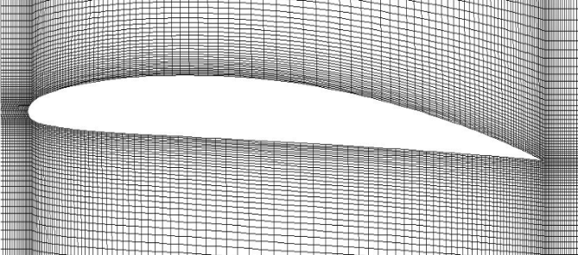

Gbr 2. Geometry Meshing
HASIL DAN DISKUSI
Penambahan FFST pada bidang tumpu menyebabkan karakteristik boundary layer aliran mengalami perubahan yang signifikan. Hal ini sesuai dengan Sutrisno [6] dan didukung oleh Mirmanto [5]. Analisa dilakukan di daerah dekat dinding (bidang tumpu) untuk mengetahui perubahan karakteristik aliran di depan Leading edge dan belakang trailing edge dengan dan tanpa menggunakan FFST dengan variasi Angle of Attack sehingga diperoleh diperoleh data sebagai berikut:
Karakteristik Aliran Pada Lower Side
Karakteristik aliran pada proses awal terbentuknya separasi aliran 3D akibat penambahan FFST sedikit berbeda apabila di bandingkan dengan pada pelat datar. Pada pelat datar posisi end stagnation point lebih mendekati endwall, karena aliran dari inlet memiliki momentum yang masih kuat, sehingga aliran lebih mampu menekan akhir stagnasi. Sedangkan pada penambahan FFST, posisi end stagnation point lebih menjauhi endwal, hal ini terjadi karena profil kecepatan dalam boundary layer masih belum berkembang setelah melewati FFST, akibatnya aliran tersebut memiliki momentum yang masih lemah sehingga aliran tersebut memiliki akhir stagnasi yang lebih jauh dari endwall. Perbedaan posisi end stagnation point berdampak signifikan terhadap posisi forward saddle point (FSP). Akibat penambahan FFST posisi FSP lebih menjauhi body bila di bandingkan tanpa penambahan FFST.

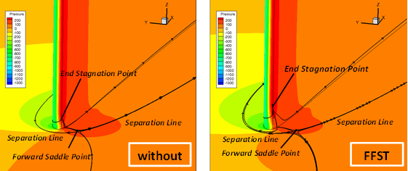.
Gbr 3. Posisi End Stagnation Point dg dan Tanpa FFST (α = 8º)

Separasi aliran 3D di tandai dengan terbentuknya forward saddle point. Diketahui FSP bercabang menjadi dua aliran utama berupa garis separasi 3D yang salah satunya bergerak menyusuri upper side, sedangkan cabang yang lain bergerak ke arah lower side dengan arah sejajar arah aksial, serta bergerak berlawanan arah inlet.

Karakteristik Aliran Pada Upper Side
Akibat penambahan FFST separation line 3D lebih mampu meneruskan perjalananya hingga ke downstream. Attachment line di dalam formasi horseshoe vortex lebih mampu mengikuti kontur body, akibatnya aliran tersebut lebih mampu melawan friction dan adverse pressure, sehingga attachment line tersebut mampu attach terhadap curl flow dan membentuk backward saddle point yang lebih dekat terhadap trailing edge. Hal ini berbeda pada pelat datar, dimana separation line 3D tidak mampu meneruskan perjalanan hingga ke downstream namun terhenti pada tengah body airfoil seperti yang ditunjukkan pada gambar 4.
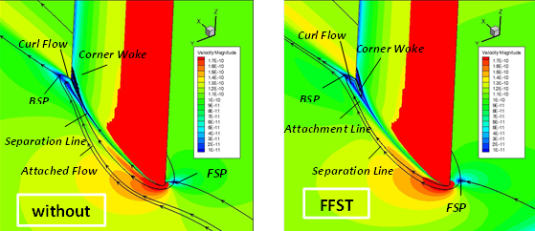
Gbr 4. Karakter Aliran Pada Upperside (α = 8º)
Gambar 5 menunjukkan visualisasi aliran berupa goresan shear stress line dengan dan tanpa penambahan FFST melalui kontur pathline secara 2D. Pada kontur pathline tampak jelas posisi FSP yang lebih menjauhi body akibat penambahan FFST. Separation line 3D di zona lower side juga terlihat membuka lebih lebar bila dibandingkan pada pelat datar. Namun terlihat jelas pada daerah upperside dengan penambahan FFST bentuk goresan shear stress line lebih mengikuti kontur body, serta blockage area akibat penambahana FFST dibelakang trailing edge lebih kecil bila dibandingkan pada plat datar.
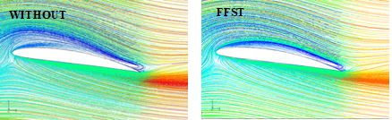
Gbr 5. Visualisasi Aliran dengan Menggunakan Kontur Pathline (α = 8º)
Selain menggunakan metode melihat goresan shear stress line (visualisasi pathline) untuk dapat menganalisis karakteristik aliran 3D, perlu juga dilakukan analisa distribusi tekanan di daerah dekat dinding. Diketahui distribusi tekanan statis memegang peranan penting terhadap analisis medan aliran 3D di daerah interaksi antara endwall dengan bodi tunggal, dimana distribusi tekanan statis hasil eksperimen dinyatakan dalam koefisien tekanan (Cp), ambil contoh pada α = 8º seperti pada gambar 6 dibawah ini:
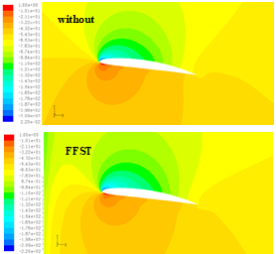
Gbr 6. Perbandingan Coefficient Pressure(α = 8º)
Berdasarkan gambar 6 secara global dapat dilihat degradasi kontur warna di sekitar body airfoil. Harga maksimum tekanan diperlihatkan oleh warna merah yang terletak sedikit di bawah leading edge. Hal ini mengindikasikan seolah-olah di daerah ini aliran dihentikan secara mendadak, kemudian terbentuk local stagnation pressure dengan harga coeffisien pressure (Cp) yang lebih besar dari harga di sekitarnya. Namun apabila dibandingkan dengan titik stagnasi 2D pada mid span, harga Cp tersebut jauh lebih kecil.
Pada zona lower side didominasi oleh tekanan tinggi, khususnya di bawah trailing edge. Semakin bergerak menuju trailing edge, daerah bertekanan tinggi semakin berkurang. Namun akibat penambahan FFST tekanan di zona lower side semakin berkurang, sehingga perbedaan tekanan antara upper dan lower side di trailing edge tidak sehebat pada pelat datar, hal ini mengakibatkan curl flow yang terbentuk lebih lemah sehingga aliran lebih mampu meneruskan perjalanannya ke downstream.
Secara global pada upper side di perlihatkan warna hijau hingga kebiruan, hal ini berarti tekanan di daerah upper side rendah terutama pada daerah di atas leading edge. Selanjutnya diketahui akibat penambahan FFST membuat tekanan rendah di daerah upper side semakin menuju ke belakang hingga mendekati trailing edge, hal ini berarti bahwa akibat penambahan FFST menyebabkan peningkatan intensitas turbulensi yang berubah menjadi momentum. Dengan perubahan momentum aliran berenergi lebih besar tersebut, akibatnya aliran lebih mampu mengatasi adverse pressure dan separasi lebih kebelakang (tertunda) hal inilah yang mengakibatkan wake lebih kecil.
Fenomena terjadinya separasi aliran 3D pada aliran yang melintasi daerah upper side yang dekat endwall akan dipertegas oleh distribusi vektor kecepatan pada bidang X-Z seperti yang di tunjukkan pada gambar 7.

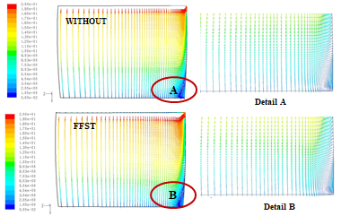
Gbr 7. Vektor Kecepatan (a) FFST dan (b) Tanpa Penambahan FFST
Akibat penambahan FFST dan tanpa penambahan FFST pada upper side body. Secara global pada sisi trailing edge (dekat endwall) memiliki vektor kecepatan yang lebih rendah ditunjukkan dengan warna biru dan garis vektor yang semakin kecil, serta diketahui arah vektor melintang di pojok trailing edge dan membuat blockage terhadap aliran utama. Hal ini mengindikasikan bahwa kecepatan aliran viscous pada permukaan upper side dekat trailling edge dan endwall sangat rendah serta aliran rendah tersebut membentuk vortex. Akibat penambahan FFST kecepatan rendah pada sisi trailing edge lebih sedkit bila di bandingkan tanpa penambahan FFST yang cenderung lebih di dominasi oleh kecepatan rendah, hal ini berarti dengan penambahan FFST aliran lebih mampu mengatasi adverse pressure di daerah trailing edge serta terlihat pula corner wake yang terbentuk di daerah pojok antara upper side dengan endwall yang hanya meliputi luasan relatif sempit.
Kerugian Energi di Daerah Dekat Dinding
Telah diketahui separasi aliran 3D menyebabkan penyumbatan aliran dan penurunan tekanan, pada kondisi ini kerugian energi di daerah separasi dapat dimodelkan dalam bentuk grafik axial total pressure loss coefficient (ζ_{v} ).
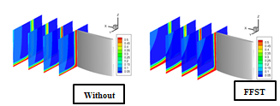
Gbr 8. Perbandingan distribusi axial total loss
Secara global daerah yang dekat dengan body tepat di belakang trailing edge memiliki harga total preesure loss yang lebih besar terutama di daerah dekat dinding, namun harga tersebut berangsur-angsur semakin berkurang seiring dengan semakin jauhnya posisi aliran terhadap daerah separasi. Nilai axial total pressure loss coefficient menunjukkan kerugian energi yang berupa turunnya tekanan di lokasi tersebut. Untuk lebih memperjelas harga axial total pressure loss coefficient di belakang trailing edge, maka akan di sajikan pengambilan gambar 6 cm dibelakang trailing edge.
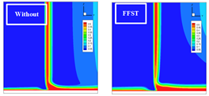
Gbr 9. Perbandingan Distribusi Axial total pressure loss Pada
Jarak 6 cm dibelakang Trailing Edge (α = 8⁰)

Gambar 9 menunjukkan harga axial total pressure loss pada jarak 6 cm di belakang trailing edge, diketahui bahwa pada pelat datar harga axial total pressure loss lebih menguasai bila di bandingkan dengan adanya penambahan FFST yang memiliki daerah dengan axial total pressure loss yang cenderung lebih sempit. Diketahui total pressure pada jarak 6 cm di belakang trailing edge pada pelat datar sebesar 195 Pa sedangkan dengan penambahan FFST sebesar 198 Pa. Berdasarkan nilai tersebut dapat diketahui bahwa penambahan FFST membuat total pressure lebih besar di belakang trailing edge. sedangkan nilai axial total pressure loss pada pelat datar sebesar 0.209 sedangkan akibat penambahan FFST sebesar 0.195, sehingga dengan penambahan FFST pada angle of attach 8⁰ mampu mereduksi total pressure loss sebesar 7,36 %.
Karakteristik Aliran Akibat Penambahan Angle of Attack
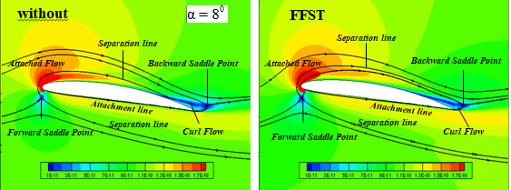
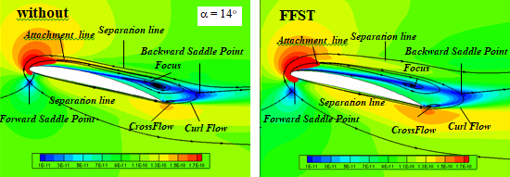
Gbr 10. Visualisasi Aliran Dengan dan Tanpa Penambahan FFST pada
(a) α = 8º dan (b) α = 14º
Secara global akibat peningkatan angle of attack seperti yang ditunjukkan pada gambar 10. Goresan skin friction line pada permukaan endwall membuat stream tube semakin membuka lebar jika di bandingkan pada α = 8⁰. Peningkatan angle of attack menyebabkan aliran pada upper side akan mengalami lintasan yang lebih panjang dibandingkan dengan daerah lower side. Sehingga aliran pada upper side akan dipaksa untuk melalui daerah percepatan (sharply accelerate) dan membutuhkan energi yang lebih besar dibandingkan pada α = 8⁰. Sedangkan pada daerah lower side juga dibutuhkan energi yang besar, hal ini dikarenakan aliran harus melintasi daerah bertekanan tinggi akibat peningkatan angle of attack. Dengan demikian dapat disimpulkan bahwa akibat peningkatan angle of attack struktur shear stress lines pada upstream terlihat lebih membuka, hal ini akan diikuti dengan semakin lebarnya wake di daerah downstream.
Backward saddle point merupakan singular point yang terjadi akibat bertemunya attachment line yang mengikuti kontur body dengan curl flow, backward saddle point merupakan tanda terjadinya separasi airan di belakang trailing edge. Berdasarkan gambar 10 dapat diketahui bahwa akibat peningkatan angle of attack posisi backward saddle point semakin menjauhi trailing edge serta percabangan separation line 3D dari backward saddle point yang menuju upstream semakin kuat sehingga blockage area semakin luas.
Tabel 1 attachment line yang membentuk BSP di downstream
Sudut | Without | FFST
0 | Attached flow | Attachment line
8 | Attached flow | Attachment line
12 | Separation line 3D | Attachment line
14 | Attachment line | Attachment line
16 | Attached flow | Separation line 3D
Berdasarkan tabel 1 akibat peningkatan angle of attack aliran mampu memperbaiki karakteristik alirannya sendiri, hal ini terlihat dari jenis pertemuan attachment line dengan curl flow yang membentuk backward saddle point. Dengan meningkatnya angle of attack pada pelat datar akan semakin memperkuat curl flow dan akan membuat aliran didalam formasi horseshoe vortex sulit menuju downstream, sehingga aliran tersebut mudah terinduksi oleh attached flow di luar formasi horseshoe vortex. Sedangkan akibat penambahan FFST mampu memperlemah curl flow bila dibandingkan dengan pelat datar, serta separation line 3D lebih mampu menuju downstream dan attachment line di dalam formasi horseshoe vortex mampu bertemu curl flow untuk membentuk backward saddle point.
Tabel 2. Kerugian Energi Akibat Peningkatan Angle of Attack
Sudut | Treatment | Total Pressure  ( 6cm di belakang TE) | Total Pressure  Loss  (6 cm di  belakang TE) | %
0 | FFST | 205 | 0,164 | 4,81
0 | WITHOUT | 203 | 0,172 | 4,81
8 | FFST | 198 | 0,195 | 7,36
8 | WITHOUT | 195 | 0,209 | 7,36
12 | FFST | 179 | 0,275 | 4,64
12 | WITHOUT | 175 | 0,288 | 4,64
14 | FFST | 161 | 0,350 | 1,10
14 | WITHOUT | 159 | 0,354 | 1,10
16 | FFST | 132 | 0,472 | 2,05
16 | WITHOUT | 130 | 0,482 | 2,05
Berdasarkan tabel 2, dapat diketahui bahwa akibat peningkatan angle of attack baik dengan dan tanpa FFST nilai total pressure memiliki track menurun. Namun akibat penambahan FFST, nilai total pressure loss lebih kecil bila dibandingkan tanpa penambahan FFST, dan meningkat seiring dengan bertambahnya angle of attack.
Efektifitas penambahan FFST pada bidang tumpu Airfoil Asimetri British 9C7/22.5C50 paling besar terjadi pada angle of attack 8° pada kerugian energi ke arah axial sebesar 7,36 % dan efektifitas penambahan FFST terkecil pada angle of attack 14° sebesar 1,10 % .

KESIMPULAN
Berdasarkan hasil simulasi numerik terkait Separasi Aliran 3D akibat penambahan FFST pada bidang tumpu Airfoil Asimetri British 9C7/22.5C50 dengan Variasi angle of attack (α) sebesar 0⁰, 8⁰, 12⁰, 14⁰,16⁰, dapat di simpulkan bahwa :
Reduksi energi akibat aliran sekunder melalui FFST paling efektif terjadi pada angle of attack 8° sebesar 7,36 %, Hal ini disebabkan pada kondisi tersebut terbentuk struktur aliran 3D sebagai berikut ini:
- Karakteristik aliran akibat penambahan FFST yang ditandai dengan perubahan posisi end stagnation point lebih menjauhi endwal sehingga posisi FSP lebih menjauhi body.
- Perubahan posisi FSP akibat penambahan FFST mengakibatkan intensitas turbulensi aliran di dekat dinding menjadi momentum, yang berdampak pada kemampuan aliran dalam mengatasi adverse pressure di daerah trailing edge dan separasi lebih kebelakang (tertunda) yang mengakibatkan wake lebih kecil, intensitas curl flow lebih kecil serta blockage area lebih sempit akibat posisi backward saddle point lebih mendekat ke trailing edge.
- Peningkatan angle of attack menyebabkan:
- Struktur shear stress lines pada upstream lebih membuka, sehingga wake lebih membuka di daerah downstream.
- Posisi forward saddle point lebih mengarah ke lower side
- Posisi BSP semakin menjauhi trailing edge yang menyebabkan blockage area semakin luas.
- Penguatan curl flow pada trailing edge
- Aliran mampu memperbaiki karakteristik alirannya sendiri
- Nilai total pressure loss semakin meningkat seiring dengan peningkatan angle of attack.
Ucapan Terima Kasih
Terima kasih penulis sampaikan kepada semua pihak yang telah membantu sehingga tulisan ini terwujud.
Referensi
- Horlock, J.H., dan Lakshminarayana, B., Leakage and Secondary Flows in Compressor Cascades, Ministry of Tecnology Aeronautical. Research Council Report and Memoranda, No. 3483. 1987.
- Mirmanto, H. dan Sasongko, H.”Reduksi Kerugian Sekunder Melalui Penambahan Leading Edge Fairing”. Jurnal Teknik Mesin. Volume 9 Nomor 2: 105-114. 2009
- Sherry, M.J, Jacono, D.L and Sheridan, J., “Flow Separation Characterisation of a Forward Facing Step Immersed in a Turbulent Boundary Layer”. Sixth International Symposium on Turbulence and Shear Flow Phenomena. pp. 1325-1330. 2009.
- Nurjannah, Ika. Mirmanto, H. Sasongko, H. “Studi Karakteristik Separasi Aliran 3D pada Bidang Tumpu Airfoil Asimetri British 9C7/22.5C50 dengan Penambahan Forward Facing Step Turbulator (FFST)”. Prosiding Seminar Nasional Pascasarjana XIV – ITS. ISBN 978-602-96565-7-2. Hal 486. Agustus. 2014.
- Mirmanto, H. Sutrisno, Sasongko, H dan Noor, DZ. “Reduction of Energy Losses in the Endwall Junction Area Through the Addition of Forward Facing Step Turbulent Generator”.Applied Mechanics and Materials. Vol. 493 (2014) pp 256-261. 2014.
- Sutrisno. Mirmanto, H dan Sasongko, H. “Studi simulasi numerik struktur aliran sekunder akibat variasi posisi Forward Facing Step Turbulent Generator disekitar bidang tumpu pada bodi simetris”. Scientific Repository. [Online], https://core.ac.uk/reader/32452949

